24.04
1. Motylkowe witraże
Potrzebne materiały:
- czarny brystol
- kolorowa bibuła
- nożyczki (dla starszych i bardziej zaawansowanych sprawdzi się nożyk do papieru)
- klej
- ołówek
Etap I:
Na czarnym papierze narysuj ołówkiem motyla do wycięcia. Powinien być taki, by okienka na bibułę nie tworzyły zbyt skomplikowanych kształtów, a paski pomiędzy były wystarczająco szerokie na przyklejenie brzegów bibuły.
Jeśli narysowanie motyla sprawia trudność można posłużyć się przykładowym szablonem.

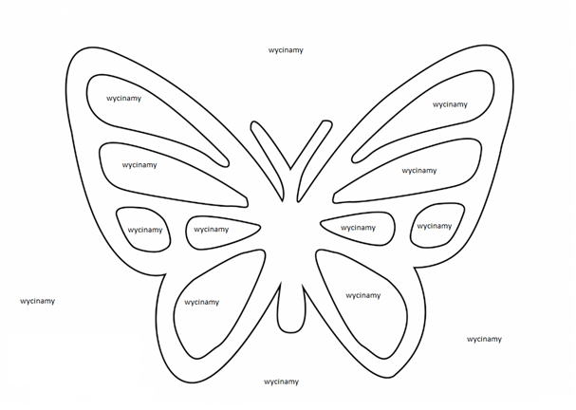

Etap II:
Wycinamy. Jeśli na rysunku są też małe okienka, przyda się nożyk do papieru, który łatwiej wycina trudniejsze kształty. W takim wypadku należy pamiętać o tekturowej podkładce, żeby nie pociąć stołu. Możecie też poprosić o pomoc starsze rodzeństwo lub rodziców.
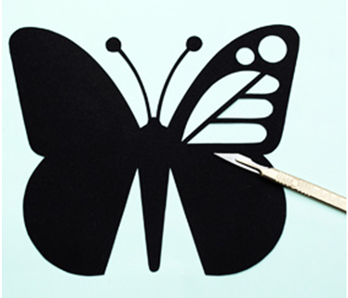

Etap III:
Najpierw należy wyciąć bibułę we właściwy sposób. Najlepszym sposobem jest przyłożenie kawałków bibuły do ramek i odrysowanie kształtów, można też wykorzystać prostszą wersję – wyciąć z bibuły po prostu prostokąty, kwadraty, tak aby pasowały do naszego motyla (warto pamiętać, aby dodać drobny zapas bibuły) następnie wyciąć.
Wycięte kawałki można przyklejać. Raz na jakiś czas warto sprawdzić, czy nie przylepiliśmy obrazka do stołu.

Gotowe! Wystarczy już tylko przyczepić pracę do okna. Można wykorzystać taśmę dwustronną, albo plastelinę.

